青铜峡市峡口中心小学

青峡小字〔2022〕43号

青铜峡市峡口中心小学小学生心理健康教育

主题活动实施方案

开展心理健康教育活动，是促进小学生身心健康全面发展的重要途径。为进一步预防小学生心理健康问题，有针对性地向需要帮助的小学生提供心理健康指导服务，促进学生健康成长，进一步营造校园的心理教育氛围，加强我校学生心理素质教育，促使学生科学地认识、了解心理健康知识，形成正确的心理健康观念，现就我校小学生心理健康教育主题活动实施方案制定如下。

一、活动主题

培育阳光心理，扬起自信风帆

二、活动时间

2022年5月下旬—6月上旬

三、组织机构

组 长：高天飞 中心小学党支部书记、校长

副组长：毛占礼 中心小学党支部副书记

成 员：丁学斌 王鹏 张永红 马金龙 叶子荣 各校心理健康咨询室管理员 全体班主任

四、活动对象

全市中小学师生、家长

五、活动内容

**1.开展一次心理辅导室开放日体验活动。**

邀请学生进入学校心理健康教育辅导室（特殊资源室）进行沙盘、音乐放松等体验活动，使学生全面了解并体验心理健康教育辅导室功能，树立主动寻求心理帮助的意识。

**2.上好一节心理健康主题班会课。**

各班围绕“敞开心扉 拥抱快乐”主题，上一节班会课。在班主任的组织和指导下，运用心理学理论和技术，发挥集体智慧和力量,帮助学生树立心理健康意识，培养乐观向上的心理品质，增强应对挫折、适应社会的能力。

**3.举办一期心理健康教育手抄报、心理健康教育漫画展览活动。**

参赛范围：教师、学生、家长均可。学校结合实际开展评比活动，中心小学推荐作品各8份，西滩小学和巴闸小学推荐作品各6份，设一等奖1名、二等奖3名、三等奖5名，凡教师指导的作品获奖的，设一等奖作品为优秀指导奖。遴选优秀作品将在校内显著位置进行展览。作品可以是心理健康知识的普及，可以是对心理世界的认知和感悟，可以是对当今社会未成年人心理问题的思考，也可以是对家庭和社会问题的真诚呼吁，通过轻松愉快的形式增强师生家长的心理健康意识。

**4.开辟一个心理表达区域。**

结合学校实际设置留言板、心愿树等抒发梦想和心愿的区域，鼓励学生自愿在留言板、心愿树上写上自己对毕业班学长、学姐的祝福、鼓励；毕业班学生也可以在留言板、心愿树上写下自己的梦想和心愿，彼此见证各自的成长。同时根据学生中出现的心理困扰问题开展小型团体辅导活动，从情绪调适、认知和行为调节、改善学习方法、缓解学习压力、化解青春期情绪情感困扰等方面为学生释疑解惑、减压排忧。

**5.举办一次心理健康教育培训活动。**

学校要针对当前疫情防控形势，组建校内心理健康志愿服务队，开展线上家庭教育心理健康公益讲堂和线下学生心理健康教育培训等活动，宣讲心理健康教育知识，大力营造“人人关心心理健康教育、人人参与心理健康教育”的良好氛围。

**6.组织一次心理健康潜风险摸排。**

学校要对喜怒无常、情绪不稳、自我失控、心理承受力低、意志薄弱、缺乏自信、考试焦虑、记忆力衰退、注意力不集中、思维贫乏、学习成绩不稳定、难于应付挫折、青春期闭锁心理、经常打架、骂人、说谎、吸烟、痴迷游戏、考试舞弊、厌学、逃学、出现自伤或伤人现象的学生进行摸排，分类建立档案，有针对性地常态化开展心理危机识别、预防和干预。

六、活动要求

1.学校要高度重视学生心理健康教育，按照活动主题，安排专人负责活动的组织和开展，做到有人员保障、时间保障、经费保障、安全保障，确保活动扎实有效。

2.学校要以此次活动为契机，结合当前疫情防控形势，因地制宜、创新形式，开展内容丰富、切合实际的心理健康教育主题活动，科学有效地为师生、家长排解心理困扰，营造良好育人氛围。

3.学校要通过媒体广泛宣传活动亮点，提高活动育人的社会影响力。各学校的活动信息（美篇）、总结、各环节活动图片、班会简案、作品、心理健康潜风险摸排表于6月8日将纸质及电子版上报学校张永红处。

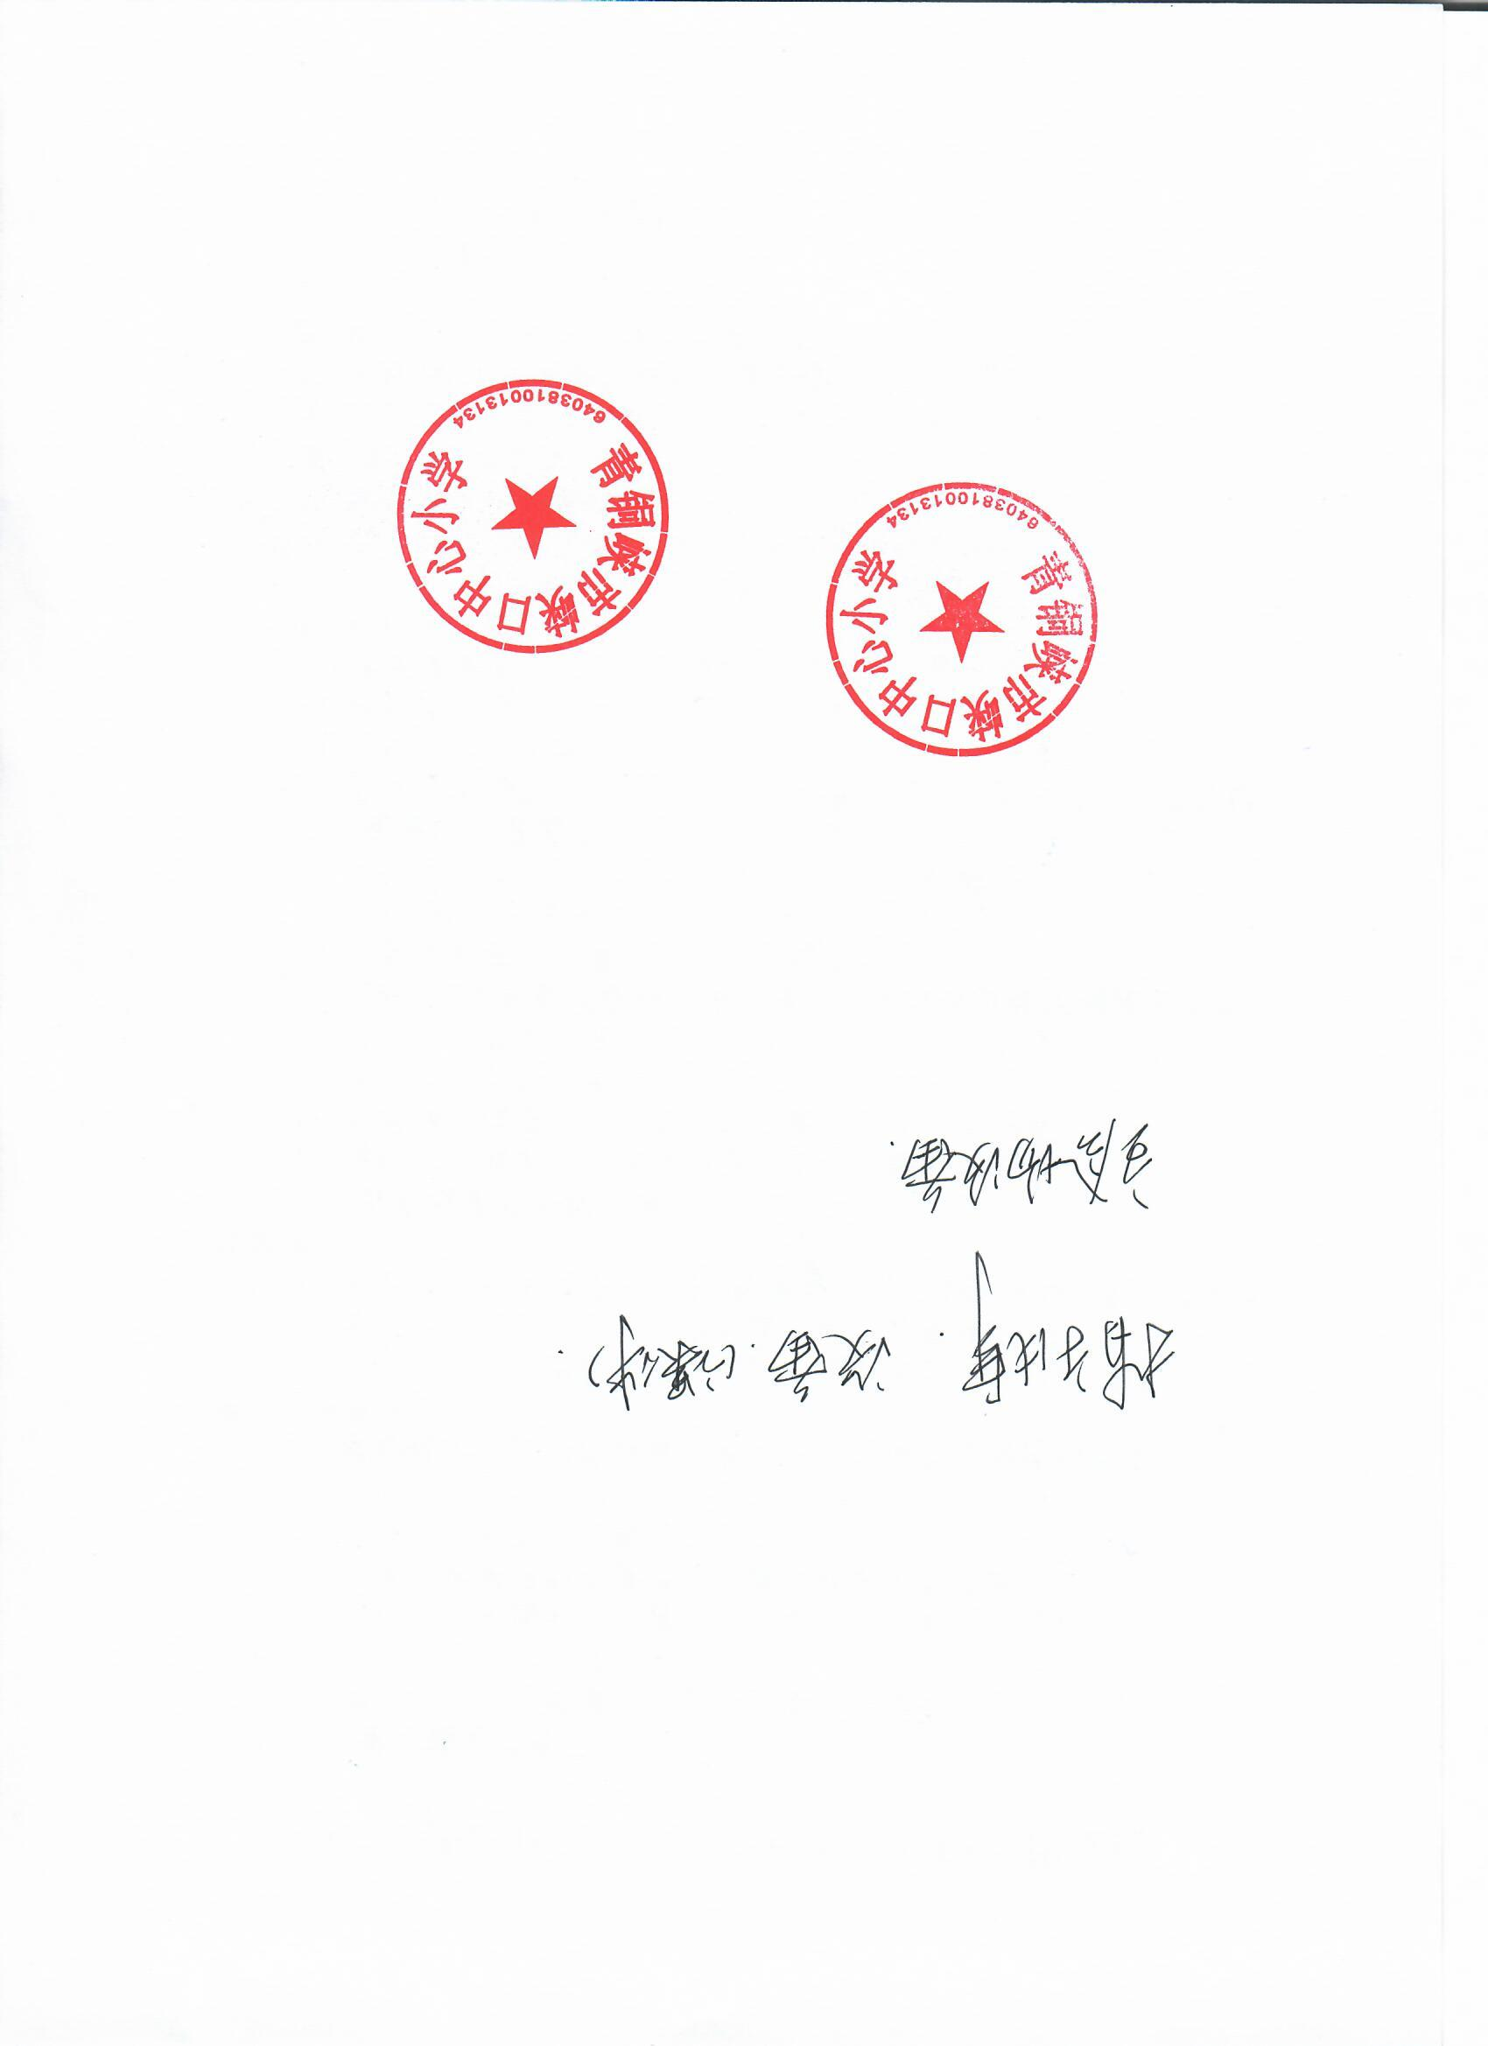

青铜峡市峡口中心小学

2022年6月2日